ČARODĚJNICE A LOVEC

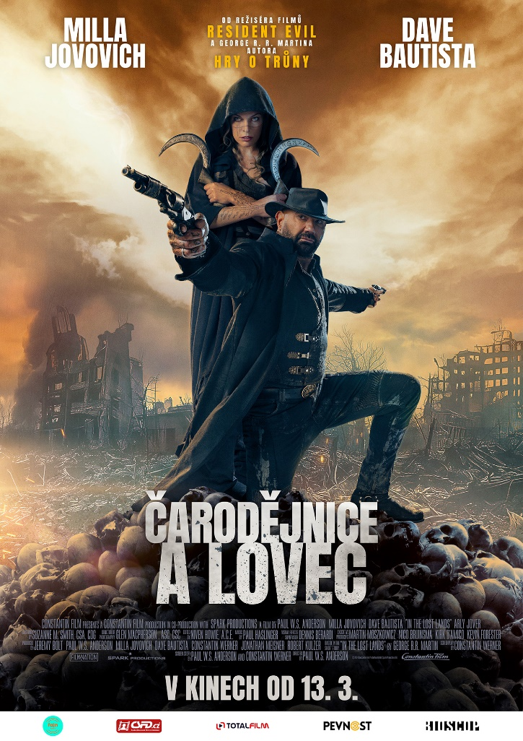
Svět se změnil k nepoznání. Lidstvo je téměř vyhlazeno
a přeživší se ukrývají v posledním útočišti – Městě pod horou. Za jeho hradbami se rozprostírají Pusté země, děsivá území plná nebezpečí. V těchto ruinách vládnou nestvůry a mýtičtí tvorové, kteří povstali z temnot po pádu lidstva. Nejvíce obávaným z nich je vlkodlak.

V zoufalé touze po svobodě vyšle královna mocnou čarodějku Gray Alys (Milla Jovovich) do nehostinných Pustých zemí, aby odhalila tajemství vlkodlačí přeměny. Na cestu plnou nástrah a děsivých tvorů ji doprovází neohrožený dobrodruh Boyce (Dave Bautista). Společně musí čelit nejen hordě smrtících nepřátel.

Gray Alys, spoutaná kletbou splnit jakoukoli žádost, tuší, že jejich výprava přinese více otázek než odpovědí. Jaké tajemství se zde ukrývá a jak vysoká bude cena za splnění přání? Odpovědi mohou být děsivější než samotné hrůzy Pustých zemí.

Postapokalyptické akční dobrodružství podle povídky George R. R. Martina (Hra o trůny) nabízí temnou výpravu do světa zkázy a magie. Pod režijním vedením Paula W. S. Andersona (Resident Evil, Monster Hunter) ožívá drsný příběh o odvaze, zradě a ceně za splněná přání. V hlavní roli nezkrotné čarodějky Gray Alys se po několika letech vrací na plátna kin Milla Jovovich, kterou doplňuje charismatický Dave Bautista.

Premiéra: 13. 3. 2025
Originální název: In the Lost Lands
Produkce: Německo / Kanada / USA, 2025
Formát: 1:1,85, Dolby Digital, 2D Digital
Jazyková úprava: český dabing, originální znění s českými titulky
Žánr: Akční / Dobrodružný / Fantasy
Stopáž: 101 minut
Přístupnost: nevhodný do 12 let
Režie: Paul W.S. Anderson
Scénář: Constantin Werner
Kamera: Glen MacPherson
Hudba: Paul Haslinger
Střih: Niven Howie
Hrají: Milla Jovovich, Dave Bautista, Arly Jover, Amara Okereke, Fraser James, Simon Lööf,
Deirdre Mullins, Sebastian Stankiewicz, Tue Lunding, Jacek Dzisiewicz a další
Internet: https://www.bioscop.cz/filmy/carodejnice-a-lovec
Trailer: CZ dabing - https://www.youtube.com/watch?v=vigHZpFLAJE
CZ titulky - https://www.youtube.com/watch?v=FZOdc9v6ZhQ
Materiály ke stažení pod složkou filmu: https://mega.nz/folder/dyYH2ZaT#wotvaCUGTt6-jXzuenEa4g

